1 Transporte nas plantas

As plantas só colonizaram os continentes há cerca de 400 milhões de anos. Para tal tiveram de enfrentar o desafio de obter e transportar água num ambiente incompa-ravelmente mais seco que aquele onde surgiram, o mar.

Sucessivas tentativas para resolver esse desafio resultaram na criação de raízes e de um sistema vascular especializado para conduzir a água, bem como de uma epiderme impermeável e de estomas para regular a sua quantidade.

A evolução e a especialização tecidular também produziram um sistema para o transporte dos produtos da fotossíntese desde as folhas até aos distantes locais de utilização e armazenamento.
Transporte nas plantas
Água e solutos minerais
Substâncias orgânicas
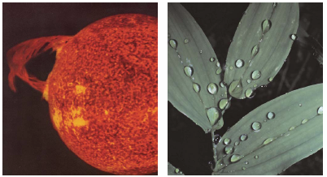

Figura 1.1 – O Sol e a transpiração foliar: os “motores” do movimento de água no interior
das plantas.

1.1 Transporte no xilema

As plantas terrestres, seres pluricelulares, absorvem a água e outros nutrientes minerais de que necessitam por intermédio de raízes, tendo depois que os fazer chegar às folhas para serem envolvidos no processo fotossintético.
O tempo de difusão (simples) de uma substância é inversamente proporcional ao quadrado da distância. Isto significa que uma dada molécula demorará 10⁸ vezes mais a percorrer 1cm do que 1μm (1cm = 10⁴μm), pelo que essa molécula levaria menos de um segundo a atravessar uma célula vegetal típica mas mais de oito anos a percorrer um metro!
Face à necessidade de um transporte de longa distância (uma sequóia pode atingir os 100 metros de altura), aquela limitação física teve de ser contornada pelas plantas terrestres, que “inventaram” um sistema de transporte constituído por um tecido especial designado xilema, lenho ou tecido traqueano. Este existe nas chamadas plantas vasculares (fetos, coníferas e plantas com flor), ausente nos musgos, nos quais, vivendo em ambientes sombrios e bastante húmidos, a água e os solutos se movimentam essencialmente por osmose e difusão.

Xilema
O xilema, especializado no transporte de água e iões minerais, enforma um sistema contínuo de canais ou vasos que se estende das raízes às folhas, passando pelo caule. Trata-se de um tecido constituído por células que se distinguem pelas suas paredes espessas, colocadas topo a topo para formar um longo tubo condutor.
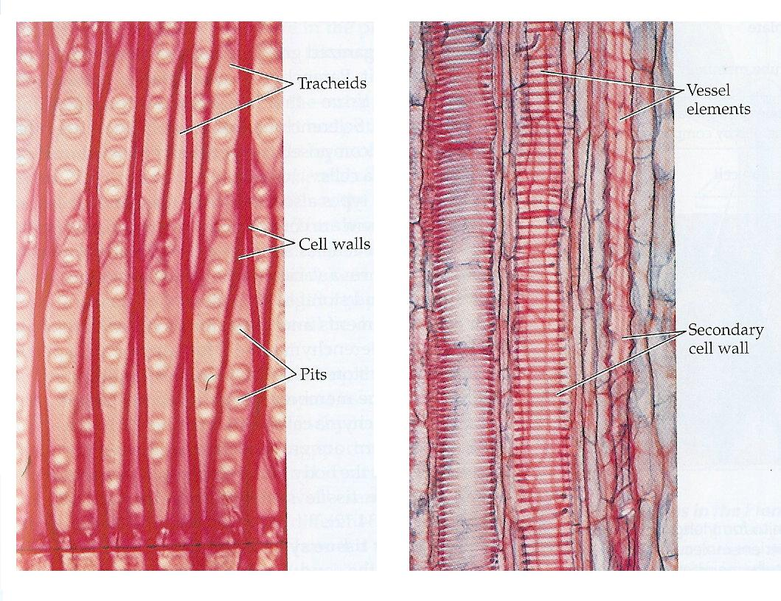

Figura 1.2- Elementos principais do xilema: tracóides (A) e elementos de vaso (B).

Existem dois tipos de tubos xilémicos. Nas coníferas, como os pinheiros, ocorrem os tracóides, células longas e de extremidades afiladas que comunicam entre si através de poros nas paredes celulares. As plantas mais evoluídas (com flor), carac-terizam-se pela existência de elementos de vaso, células com um diâmetro superior aos tracóides. Uns e outros consistem em células mortas, por onde a água e os iões minerais circulam facilmente; os tracóides por um processo de desintegração citoplasmática pré-programada e os elementos devido à acumulação de lenhina nas paredes laterais (o excessivo espessamento resulta na impermeabilização e morte das células). Nos elementos de vaso as paredes transversais – que separam uma célula da que está por baixo e por cima – desaparecem total ou parcialmente.
Ao líquido, ligeiramente ácido, que circula nestes tubos dá-se o nome de seiva xilémica (ou seiva bruta).

Mecanismos de transporte da seiva xilémica
O ponto de partida da água e respectivos solutos que chegam às folhas é a solução existente no solo, uma mistura de água e diversos iões (sulfato, fosfato, nitrato, ferro, cálcio, zinco, entre outros), que a planta absorve pela raiz.
A água, mais abundante no exterior, entra na raiz por osmose. Alguns iões, igual-mente mais concentrados na solução do solo, movimentam-se por difusão. Relativa-mente aos que se encontram em maior quantidade nas células radiculares (o que acontece após uma forte chuvada, em que a solução do solo fica muito diluída), a absorção faz-se contra o gradiente, logo por transporte activo; o aumento da concen-tração iónica no interior das células, tornando-o ainda mais tónico, acelera por sua vez a entrada de água.
A seiva bruta (99% de água, com alguns compostos orgânicos e os já referidos iões nela dissolvidos) atravessa a raiz até ao cilindro central – onde se localiza o xilema – por dois “caminhos” diferentes: a via aploplástica (o espaço intercelular) e a via simplástica (o interior das células vegetais; nestas existem uns poros que põem em comunicação/continuidade os diferentes citoplasmas).
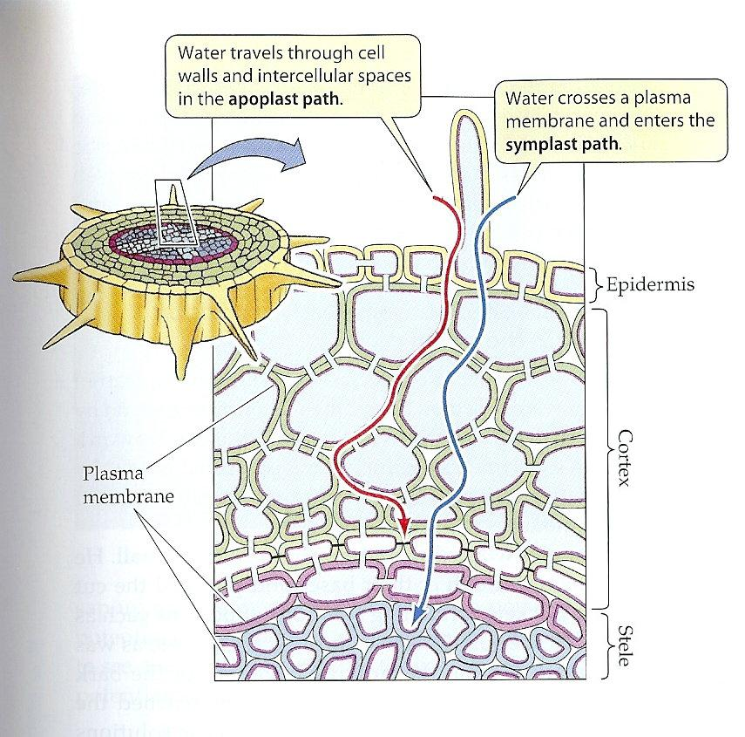
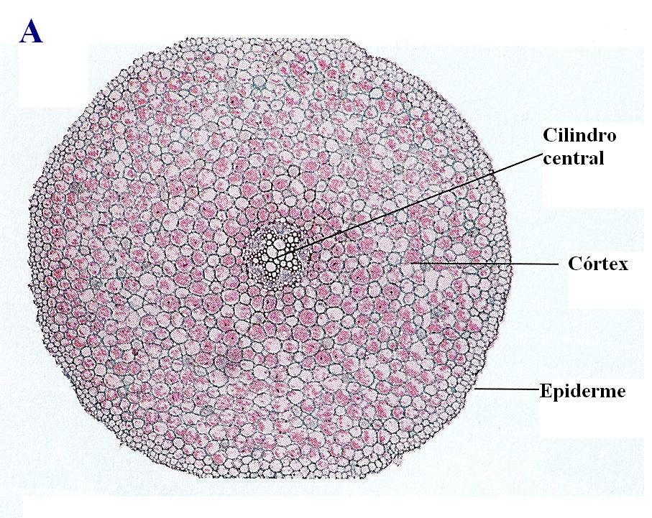

Figura 1.3- A: constituição geral de uma raiz (Ranunculus spp.); B: movimento da água e iões minerais no interior da raiz.

Uma vez no xilema da raiz, o que “puxa” a seiva bruta até às folhas, superando a força gravítica?

Pressão radicular
Diversas observações, feitas no passado, levaram alguns cientistas a pensar que, de algum modo, a raiz “empurra” a água que atinge os tubos xilémicos.
Se se cortar a extremidade aérea de uma planta envasada, com água em abundância, é possível observar a libertação de água na zona do corte durante várias horas. Um outro fenómeno, a gutação, verificável em certas plantas, caracteriza-se por uma saída forçada de água líquida pelos poros das folhas – ver figura na página seguinte; acontece geralmente à noite, com uma humidade atmosférica elevada e um solo com bastante água. Considera-se que a causa destas ocorrências é a pressão radicular.

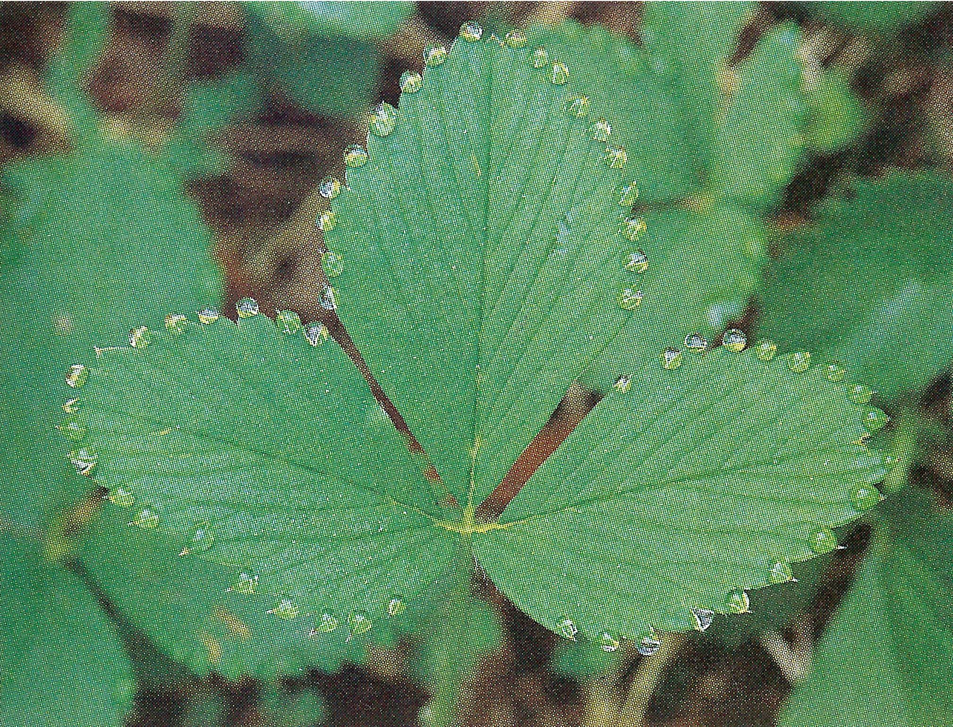

Na base desta pressão está uma elevada concentração de solutos nas células da raiz, que, traduzindo-se num potencial hídrico reduzido (fortemente negativo), força a água a entrar – e subir – no cilindro central.
Contudo, ao medir a intensidade da pressão radicular (apenas uma a duas vezes a pressão atmosférica), os cientistas compreenderam que este impulso não sustenta a subida da seiva xilémica em plantas de grande porte. Assim, outra explicação teria de ser encon- trada.

Figura 1.4- Gutação numa folha de morangueiro.
Para reflectir…
É interessante pensar que a Ciência não segue um caminho directo, linear, desde a observação de um fenómeno até a uma compreensão plena ou mais precisa do mesmo, antes um percurso feito de avanços e recuos.
Para Karl Popper (1902 -1994), um importante filósofo, a característica fundamental da Ciência é a sua abertura à refutação e correcção, opondo-se assim a uma visão indutiva da construção do conhecimento. Fazer Ciência significa combinar as teorias aceites num dado momento com o raciocínio crítico sobre os resultados de novas observações e experiências. «Cada teoria resulta da modificação de uma teoria anterior.» Esta posição vê o conhecimento como uma construção mental, dependente de pressupostos teóricos e de capacidade imaginativa. Ao ser testado, a validade de um certo conhecimento mede-se pela sua “resistência” aos esforços para negá-lo.
Claro que outros filósofos e cientistas pensam de maneira diferente. Mas este é o encanto da Ciência: uma actividade que suscita diferentes paixões, feita por mulheres e homens com visões distintas, porém todos em busca dos segredos da Natureza…

Hipótese da transpiração-tensão-coesão
Imagine o leitor que é colocado perante um certo desafio: numa série de compar-timentos ligados por pequenos orifícios, fazer deslocar a água existente no comparti-mento mais afastado para o compartimento mais próximo de si, no qual existe o único orifício regulável (aberto ou fechado). Observe a figura.
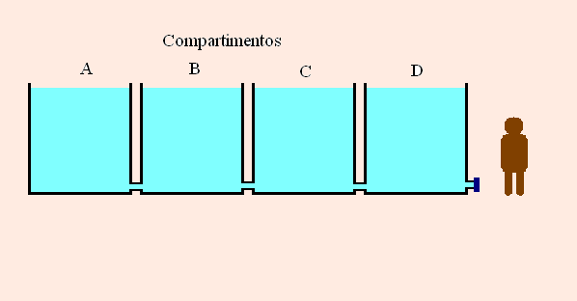

Como conseguirá o leitor que a água que preenche o compartimento A chegue ao compartimento D?
A solução é muito simples: abrindo o orifício à direita no compartimento D, a água escoa-se para o exterior, esvaziando os diferentes compartimentos; a água contida em A distribui-se por todos, ficando retida caso se feche o tal orifício.
Substituindo as designações «compartimento A, compartimento B, …» pelas apro-priadas, mais facilmente se compreenderá o que a maioria dos cientistas pensa acerca da subida da seiva xilémica:
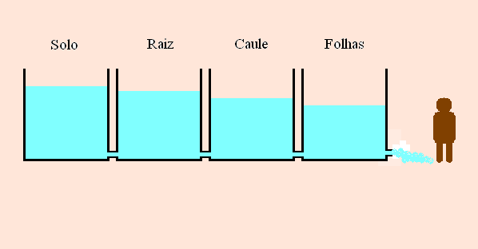

O cerne da questão é, realmente, a perda de água pelas folhas. O que causa essa perda? Por que orifícios das folhas ocorre? Vejamos, passo a passo, os aconteci-mentos que conduzem a água e seus solutos da raiz às folhas das plantas.
1- As folhas transpiram; a perda de água, por eva-poração ao nível de poros especiais (estomas - ver figura 1.8), reduz o potencial hídrico dos tecidos das folhas.
A transpiração ocorre por conjugação de três fac-tores:
a) calor ambiental (cuja principal fonte é o Sol);
b) abertura dos estomas;
c) menor concentração de (vapor de) água na atmosfera do que no interior das folhas, o que gera uma tensão (“puxão”) sobre a água dos tecidos foliares.
Acentuando-se a diminuição do potencial hídrico das folhas, a tensão propaga-se para os tecidos vizi-nhos, mais ricos em água. Quais? Os tubos xilé-micos que constituem as nervuras das folhas.

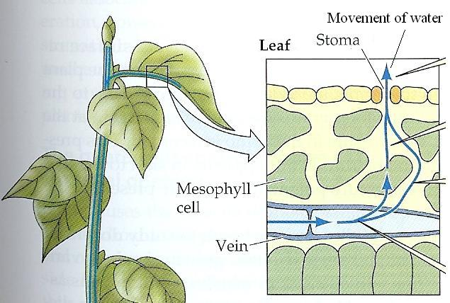

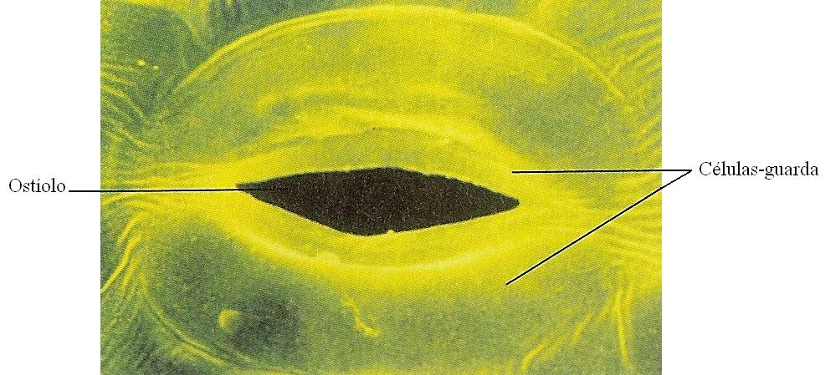

Figura 1.8- Estrutura de um estoma: um orifício (ostíolo) delimitado por duas células, designadas células-guarda. O mecanismo de abertura e fecho dos estomas será abordado na Unidade 3 deste manual.

Uma vez que as nervuras das folhas comunicam directamente com os tubos condutores existentes no caule, a água flui deste para aquelas; pode dizer-se que as folhas “roubam” água ao caule.
A perda de água no topo do caule aspira a que se encontra imediatamente abaixo, pois existe (i) uma forte coesão entre as moléculas de água, que as mantém juntas, e (ii) uma considerável adesão entre essas moléculas e a celulose das paredes dos canais xilémicos, contribuindo para a formação de uma coluna de água ininterrupta no interior dos tubos. Assim, a água sobe ao longo do caule, criando um défice hídrico no fundo, ou seja, na região de contacto com a raiz.
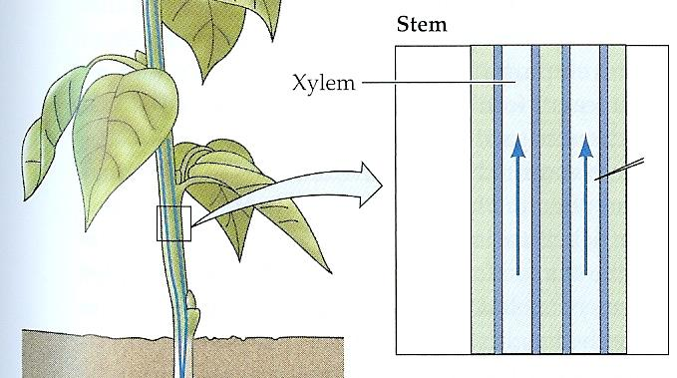

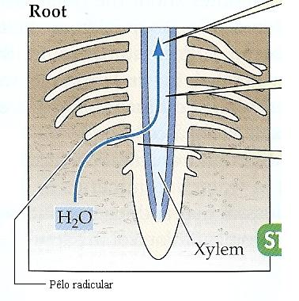

A água movimenta-se então, por osmose,
da raiz para o caule, e a diminuição da sua
quantidade na raiz (a par de um eventual
aumento no exterior) impulsiona a absorção
da água do solo.

Em resumo, os factores-chave do transporte de água e solutos no xilema são…
- a transpiração, sendo que a evaporação de água dos tecidos foliares resulta numa…
- tensão exercida sobre a água existente no xilema das nervuras e caule, a qual sobe com a ajuda da…
- coesão entre as moléculas de água (devido a pontes de hidrogénio), que, ao “puxar” água, permite substituir a que foi perdida.

Estabelece-se assim uma corrente contínua de água no xilema entre a raiz e as folhas, apropriadamente designada corrente de transpiração, já que 90% da água absorvida por uma planta acaba por ser libertada nos órgãos fotossintéticos, sendo a energia solar o principal “motor” deste fenómeno. Como tal, existe uma relação directa entre transpiração e absorção, que pode ser formulada em termos simples: ao aumento de uma corresponde um aumento da outra. A taxa transpiratória é afectada por factores diversos, dos quais se destacam a humidade atmosférica, a temperatura e a velocidade do vento
Chegados às folhas, água e iões minerais são mobilizados, juntamente com o CO₂, na síntese de glicose e outros compostos orgânicos. Para o transporte e distribuição pela a planta dessas substâncias existe um sistema baseado num tecido especializado, o floema.

1.2 Transporte no floema

Dado que a fotossíntese apenas se processa nas folhas, a matéria orgânica aí produ-zida tem de chegar às restantes partes da planta. Fá-lo através de um tecido criado para o efeito, o floema (ou líber), em cujo interior circula um líquido espesso e açuca-rado – seiva floémica, ou seiva elaborada. Tendo em conta os produtos imediatos da fotos- síntese, não surpreende que mais de 90% dos solutos desta seiva sejam glícidos, sobretudo sacarose (um dissacárido de glicose e frutose); a concentração deste hidrato de carbono pode atingir os 30%, razão para que o fluido apresente a consistência, e provavelmente o sabor, de um xarope. A seiva elaborada, ligeiramente alcalina, contém também hormonas vegetais, aminoácidos e alguns iões orgânicos e minerais (especialmente K⁺).

Floema
Os canais condutores no floema são os tubos crivosos, formados por células vivas de paredes celulósicas, alongadas e colocadas topo a topo.
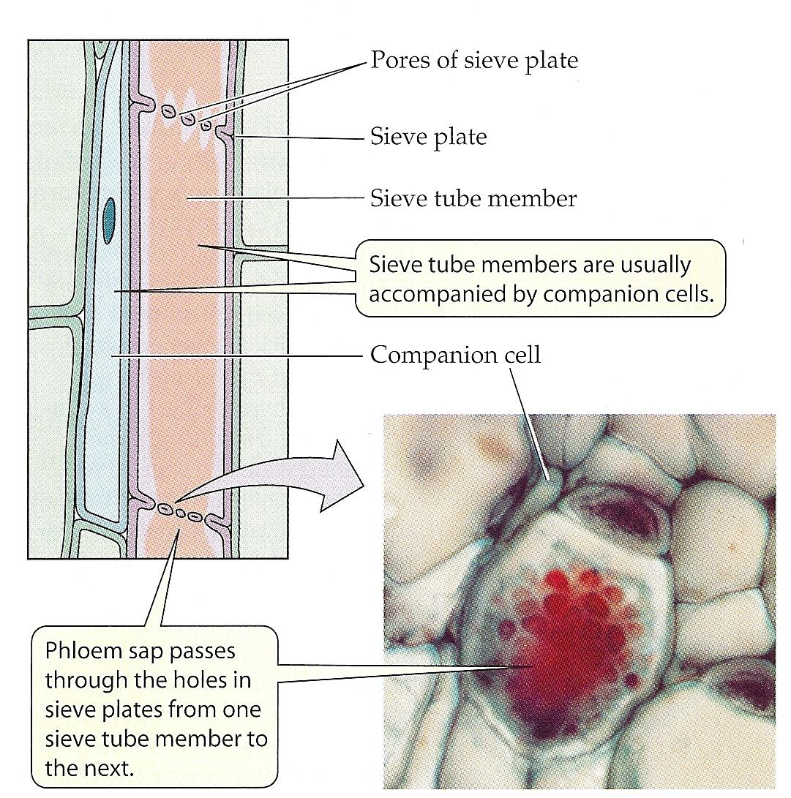

As paredes transversais apresentam-se perfuradas – placas crivosas –, pondo em comunicação as diferentes células crivosas (que perderam a maioria dos or- ganitos).
O tecido floémico inclui ainda as cha- madas células de companhia, adjacen-tes às crivosas, ajudando estas no seu funcionamento, pois mantiveram os seus organitos e regulam assim o metabo-lismo das células crivosas.

Figura 1.11- Componentes do floema.

Movimento da seiva floémica
A translocação da seiva elaborada está intimamente relacionada com dois processos de transporte de solutos – difusão e transporte activo, num movimento com uma direcção precisa: das “fontes” para os “consumidores”. Uma fonte é um órgão (como uma folha ou uma raiz de armazenamento) que produz (por fotossíntese ou por mobilização de reservas nutritivas) mais glícidos do que necessita; um local de consumo é um órgão (como uma raiz, uma flor, um tubérculo ou bolbo em desenvol-vimento) que não produz hidratos de carbono suficientes para as suas necessidades.
Diversos dados recolhidos ao longo de anos de estudo levaram os cientistas a adoptar o modelo do fluxo de massa, ou fluxo sob pressão, para a translocação de substâncias no floema. Ernst Münch, um fisiologista alemão, foi o primeiro a sugerir este modelo, que propõe ser um gradiente de “pressão” (concentração) a determinar o fluxo unidireccional de “massa” (materiais) nos tubos do floema. O exercício apre-sentado na próxima página permitirá compreender como a sacarose chega aos locais que dela necessitam.

Actividade intelectual

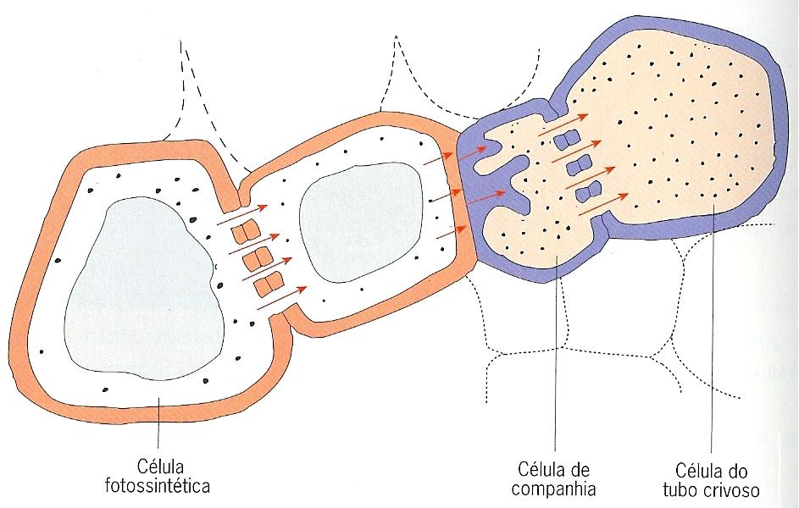
A glicose sintetizada durante a fotossíntese é convertida em sacarose, acumulando-se nas folhas.
- Por que processo a sacarose se movimentará até às células de companhia? Difusão ou transporte activo?

A concentração de sacarose nas células de com-panhia é inferior a 3%, sendo aproximadamente de 30% nos tubos crivosos. Verificou-se também que a inibição da produção de ATP se traduz na inibi-ção da passagem da sacarose para o interior das células crivosas.
- Por que processo a sacarose entrará nos tubos floémicos?
- Com a entrada de sacarose nos tubos crivosos o potencial hídrico destes aumenta ou diminui?
- O que acontecerá com a água? Movimentar-se-á para o interior dos tubos ou, pelo contrário, sairá em direcção às células em volta?

A entrada de água nos tubos crivosos aumenta a pressão de turgescência (recorde o conceito de potencial hídrico, na Unidade 1 deste manual). A elevada pressão, mais a elevada concentração de sacarose, empurram a água (por osmose) e os solutos (por difusão) ao longo de sucessivas células e placas crivosas.
- Com o tempo, a quantidade de sacarose nos tubos floémicos junto de uma raiz, ou de uma flor, aumenta ou diminui?
- Sendo assim, a sacarose passará para as células consumidores por difusão ou transporte activo?

Na realidade, ainda que a concentração de saca-rose aumente gradualmente no interior dos tubos junto dos locais de consumo, o dissacárido passa quase de imediato para as células consumidoras. Assim, nestas células existe geralmente uma maior concentração de sacarose do que nas células crivo-sas, pelo que o transporte envolvido é o activo. Com a saída de sacarose o potencial hídrico dos tubos floémicos aumenta, o que força a água a sair de regresso ao xilema.

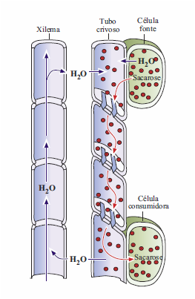

Como síntese, pode-se afirmar que o modelo do fluxo de massa da translocação no floema estabelece que…
… a sacarose é activamente transportada para o interior das células crivosas, as quais apresentam uma muito maior concentração desse açúcar que as células envolventes, pelo que…
… a água tende a entrar nos tubos crivosos, por osmose, o que conduz a…
… uma elevada pressão de turgescência na extremidade dos tubos junto das células-fonte; assim,…
… o fluido contido nos tubos é “empurrado” na direcção da extremidade junto dos locais de consumo. Nestes…
… a sacarose passa para as células consumidoras novamente por transporte activo, em rigor, transporte activo secundário (co-transporte).
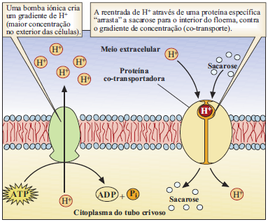

Figura 1.14- Transporte da sacarose para o interior das células crivosas.

Organização e localização dos tecidos condutores nos diferentes órgãos das plantas
O xilema e o floema não se distribuem ao acaso no interior de raízes, caules e folhas, antes apresentando uma elevada e específica organização. Dois exercícios simples ajudarão a apreender onde e como os tecidos condutores surgem nos dife-rentes órgãos vegetais.
Actividade intelectual
A figura esquematiza uma experiência em que a uma planta jovem foi removido um anel da “casca” exte-rior; o esquema da direita revela o aspecto da planta ao fim de algumas semanas.

- Considerando a dilatação visível acima da zona de corte, e o facto de ter ocorrido uma progressiva degeneração da parte inferior da planta, que tecido condutor terá sido extraído?
- Fundamente a resposta dada.

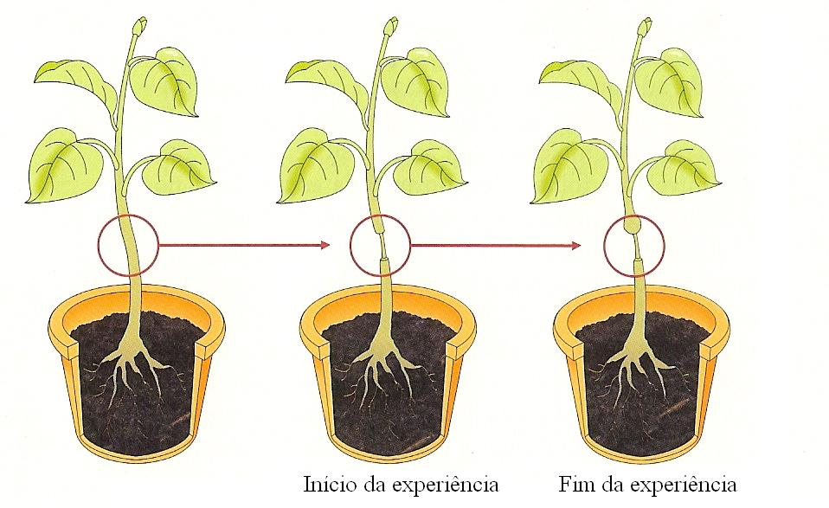

A extracção da “casca” resultou na remoção do tecido floémico, pelo que a seiva elaborada nas folhas acaba por se acumular no ponto onde termina (artificialmente) o seu trajecto. A raiz subsiste algum tempo, suportada por reservas existentes nos respectivos tecidos. Uma outra actividade, esta de cariz laboratorial, adiciona conhe-cimentos.
Actividade laboratorial

Localização do xilema no caule
O xilema tem como função transportar a água e respectivos solutos absorvidos pela raiz e, devido às paredes espessadas dos seus tubos, conferir suporte mecânico às plantas. Com uma experiência bastante simples, recorrendo a água corada, é possível discernir o xilema no interior do caule do craveiro.

Materiais:
- Bisturi. - Solução de tinta permanente ou de eosina.
- Frascos Erlenmaeyer. - Água.
- Lâminas e lamelas de vidro. - Solução de Ringer.
- Microscópio óptico. - Cravos brancos (Dianthus caryophyllus),
com um “pé” comprido.

Procedimento:
1- Colocar um cravo branco num frasco Erlenmeyer com água e um outro num frasco com a solução corada. Aguardar uma hora, com os frascos posicionados num local bem arejado e iluminado.

2- Terminado o referido período, retirar as duas flores dos respectivos frascos, lavando então a extre- midade do “pé” imerso na solução corada.

3- Obter alguns cortes finos de ambos os caules. Fazer montagens para observação ao microscópio, usando como meio a solução de Ringer (isotónica para os tecidos vegetais).

4- Elaborar um esquema, devidamente legendado (epiderme; xilema, córtex central), da observação com a menor ampliação total.

Discussão:
1- Ao fim de uma hora será possível observar estrias coloridas nas pétalas do cravo mergulhado na solu-ção corada. Justifique esta ocorrência.
2- Com base nos dados fornecidos pela actividade intelectual precedente, infira a localização do floema no caule do cravo; indique-a no esquema legendado.

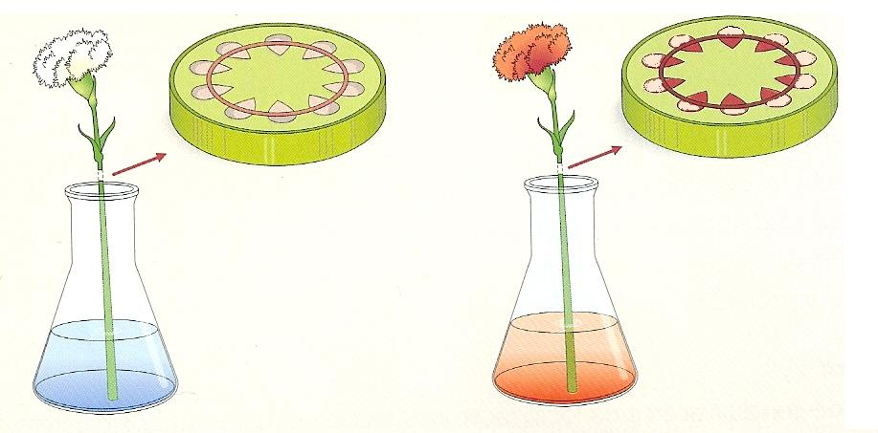

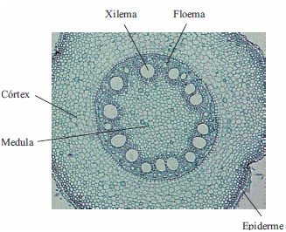
Figura 1.17- Estrutura de uma raiz de mono-cotiledónea.

A raiz apresenta os seus tecidos organizados em três camadas concêntricas principais: a epiderme (tecido de revestimento), na periferia, o córtex (teci-dos de preenchimento), numa posição intermédia, e o cilindro central. No interior do cilindro encontram-se os feixes vasculares (conjuntos de tubos condutores). Em plantas como o milho e o trigo (pertencentes ao grupo das monocotiledóneas), os feixes vasculares estão organizados em dois anéis concêntricos, sendo o de xilema mais interno.

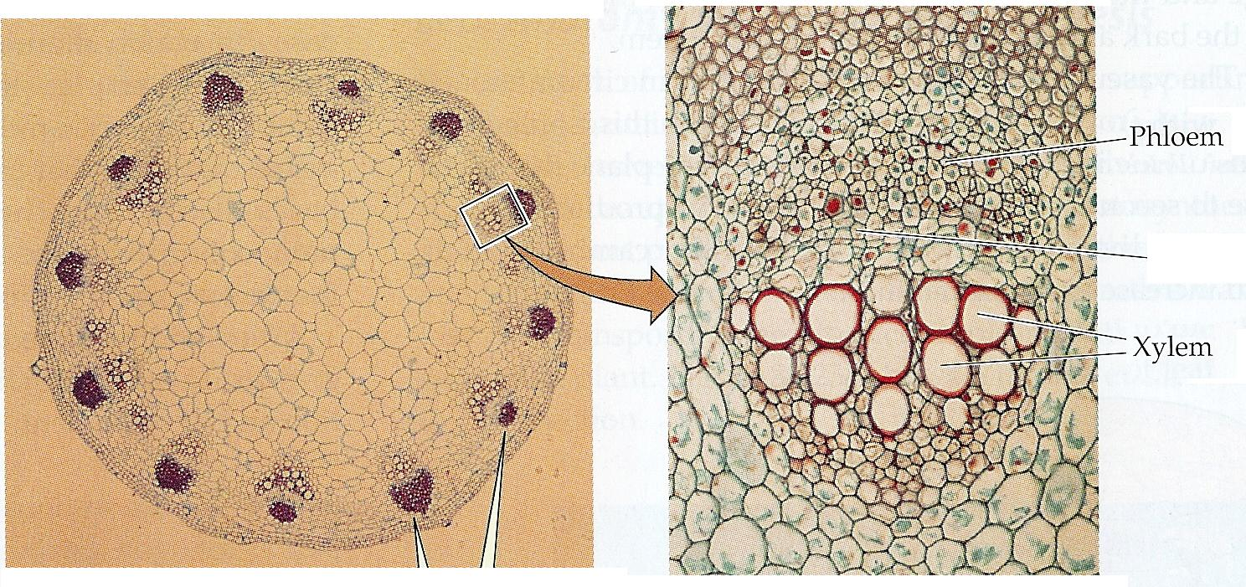

Figura 1.18- Estrutura caulinar de uma dicotiledónea.

Quanto ao caule, este apresenta igual-mente epiderme, córtex e medula central, com os dois últimos tecidos pouco diferen-ciados um do outro. Enquanto nas mono-cotiledóneas os feixes vasculares surgem dispersos no tecido cortical, nas dicotile-dóneas, como o craveiro, os feixes formam agregados com uma distribuição circular, em que o floema ocupa o lado mais super-ficial.

A estrutura interna da folha está optimizada para o processo fotossintético. Adja-cente a uma epiderme pontualmente interrompida (pelos estomas) encontra-se um tecido especializado, em cujas células, repletas de cloroplastos, ocorre a síntese de matéria orgânica; a esse tecido é dado o nome mesófilo clorofilino, que preenche quase todo o volume entre a epiderme superior e a inferior.
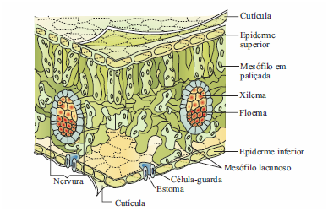

Figura 1.19- Estrutura interna de uma folha de dicotiliedónea.
No seio do mesófilo encontram-se os feixes vasculares, num arranjo mais ou menos circular que percorre toda a área da folha, numa espécie de rede de “estradas” (condutas) que designamos habitualmente de nervuras; nessas condutas o xilema ocupa a parte superior.

Tal como as plantas, os animais apresentam um mecanismo ou sistema de trans-porte, estabelecendo o contacto entre o meio exterior, de onde retiram a matéria (e energia) necessária, e todas as células do organismo.

